技術・家庭科技術分野学習指導案
 |  | 授業日時
単元名 |  | 授業学級
「インターネットのドメイン  について考えよう」 |  | 授業会場
 |  | 授 業 者
（1）主眼（授業の手立て＆ねらい）
インターネットを日常的に活用している生徒達が，教材を通してドメインについて知ったり，オリジナルのドメイン名を考案したりすることで，ドメインネームシステムについて理解を深めるとともに，それらを管理する仕事について関心を持つことができる。
（2）展開
 | 学習活動 | 予想される生徒の反応 | 「授業者の主な発問・説明・指示」 | 時間
導入 | １．URLについて注目しよう  ２．URLとドメインの関係を知る | ・URLじゃないかな  ・ドメインはURLとは違うんだな  ・WebのURLの中でドメインはこの部分かな  ・「ポン太のインターネット教室」というページでいいのかな | ・学校のWebサイトを提示  「皆さんはインターネットで様々なWebサイト見ていると思いますが，これは学校のWebサイトですね。httpsではじまるこの文字列をなんと言いますか」  「最初にこのURLに着目してみましょう」  ・Classroomから教材第2章を開かせ，スライドと合わせて説明をする  ・URLとドメインの関係を説明  「今日はこのドメインについて追求してみましょう」  【学習問題】インターネットのドメインについて考えよう | 5  5
展開 | ３．世界各国のドメインをチェックする  4．ドメイン名を確認しよう  ５．DNSについて学ぼう | ・国ごとにドメイン名が割り当てられているんだ  ・この国のドメイン名は○○なんだ  ・このドメインは○○のだったんだ  ・このURLだと，ドメインは○○でいいかな  ・あのサイトのドメインはこれなん  だ  ・IPアドレスは電話番号みたいなものなんだ  ・検索して表示されるまでにはこんなに何段階にも分かれて情報がやり取りされていたんだ  ・最後までたどり着けたぞ  ・DNSでの情報の流れがわかったよ  ・JPドメインも会社や機関などいろいろな分類がされているんだ | ・国ごとのドメインを説明  「世界各国のドメインをチェックしてみましょう」  ・「世界ドメイン紀行」のサイトを開 かせ自由に操作させる  「学校のWebサイトのURLからドメイン名を確認してみよう」  ・生徒を指名して答えさせる  ・教材のWebサイトのドメイン名も同様に指名し，答えさせる  ・教材第3章を開かせ，スライドと合わせて説明をする  ・図に沿って情報のやり取りされる道筋を説明する  ・「名前解決の旅をしてみよう！」を開かせ，DNSでの情報の流れを確認させる  ・会社や政府機関，学校などのJPドメインの分類について説明する | 5  3  7
展開 | 6．オリジナルのドメインを考えよう | ・私は○○のWebサイトを作ってみたいな。ドメイン名は○○かな  ・このドメイン名はすでに登録されているんだ。別のドメイン名を考えないと  ・このドメイン名はまだ登録されていなかったので，よさそうだ  ・○○さんのアイデアは面白い  ・△△さんのようなドメイン名もいいな | 「もし自分でWebサイトを作れるとしたら，皆さんはどんな情報を発信したいですか。またそのサイトにどんなドメイン名を付けますか。オリジナルのJPドメイン名を考えてみましょう」  【学習課題】オリジナルのドメイン名を考えよう  ・WHOISの使い方や検索結果の見方を説明し，簡単な検索をさせてみる  ・フォームを示し，自由に発想することを促す  「考えたドメイン名をお互いに紹介してもらいましょう」  ・投稿結果を共有し，何人かの生徒に発表してもらう | 15
終末 | 7．インターネットを支えている人たちを知る  8．振り返り | ・私達が便利にインターネットを使っている裏では，こんな仕事が必要なんだ  ・ドメインを管理する人がいるおかげで，インターネットが使えているんだ  ・ドメインについてよくわかった  ・これからインターネットを使うときにはドメインやその仕事を意識して使っていきたい | 「今日の授業で取り上げたドメインを管理する仕事など，インターネットを便利に使うには，それを支えている人たちがいるのですね。どんな仕事があるか確認してみましょう」  ・ドメイン管理に関わる方の話を聞く  「ドメインの仕組みやそれを支える仕事や人について知って，どうだったでしょうか。さらにこれから情報通信ネットワークの学習について取り組んでいきましょう」  ・今日の振り返りをフォームに記入させる | 7  3

本時の評価
評価規準と評価方法 | A評価 | B評価 | Bに達しない生徒への手立て
DNSにおける情報の照会手順を理解することができる（知識・理解）  ・Web教材の解答状況 | 名前解決の旅で間違えることなく最後までたどり着くことができる | 名前解決の旅で誤答箇所の確認をしながら，最後までたどり着くことができる | ドメインの説明資料を再度示し，理解を促す
オリジナルドメインを考えることができる（思考・判断・表現）  ・フォームの投稿内容 | Webサイトの構想が具体化され，適切なドメイン名が考案されている | 発信したい情報に対応したドメイン名が適切に考案されている | Webサイト名を考えさせ，そこからドメイン名を想起させる
インターネットを支える仕事に関心が持てる（主体的に取り組む態度）  ・発言および投稿内容 | ドメイン管理の仕事の重要性の実感と共に，さらに知りたいと意欲を持っている | ドメイン管理の重要性を実感している | インターネットを支える仕事の資料を再度示し，理解を促す
月 日（ ） 年 組 番 氏名
「オリジナルのJPドメイン名を考えよう」ワークシート

【✕ すでに登録済み】
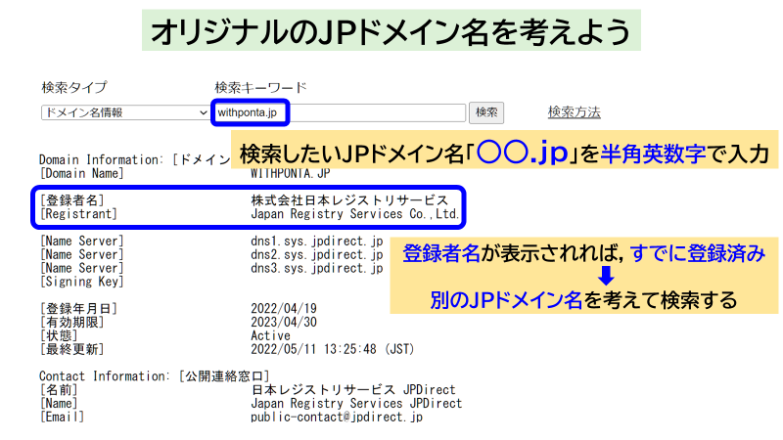
【〇 登録されていない】
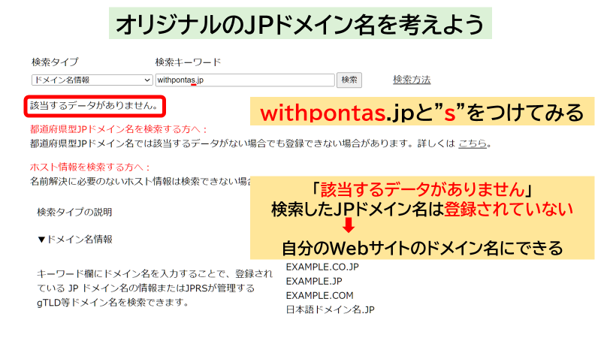
【メモ】
発信したい情報やWebサイトの説明 | オリジナルのドメイン名

_{オリジナルドメイン作成フォーム設問例}
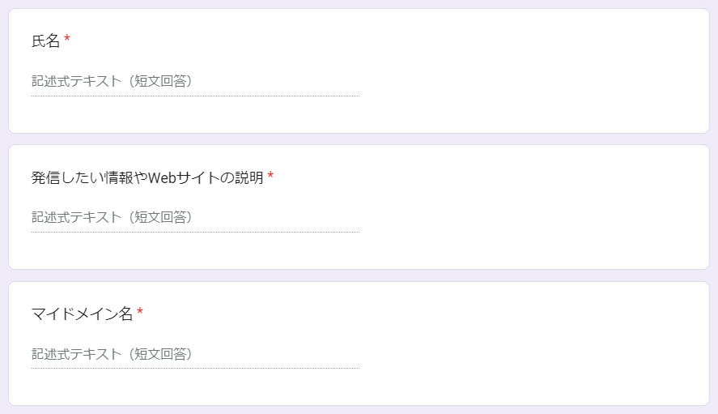

_{授業振り返りフォーム設問例}
